НАЦІОНАЛЬНИЙ ТЕХНІЧНИЙ УНІВЕРСИТЕТ УКРАЇНИ

“КИЇВСЬКИЙ ПОЛІТЕХНІЧНИЙ ІНСТИТУТ ІМЕНІ ІГОРЯ СІКОРСЬКОГО”

Факультет інформатики та обчислювальної техніки

Кафедра обчислювальної техніки

Лабораторна робота № 1.1

з дисципліни

“Програмування мобільних систем”

Виконав:

студент групи ІВ-81

ЗК – 8106

Бухтій О.В.

Київ 2021

**1. В даній лабораторній роботі варіант відсутній**

**2. https://github.com/KekemonBS/PMS/tree/main/LAB_1**

**3.**

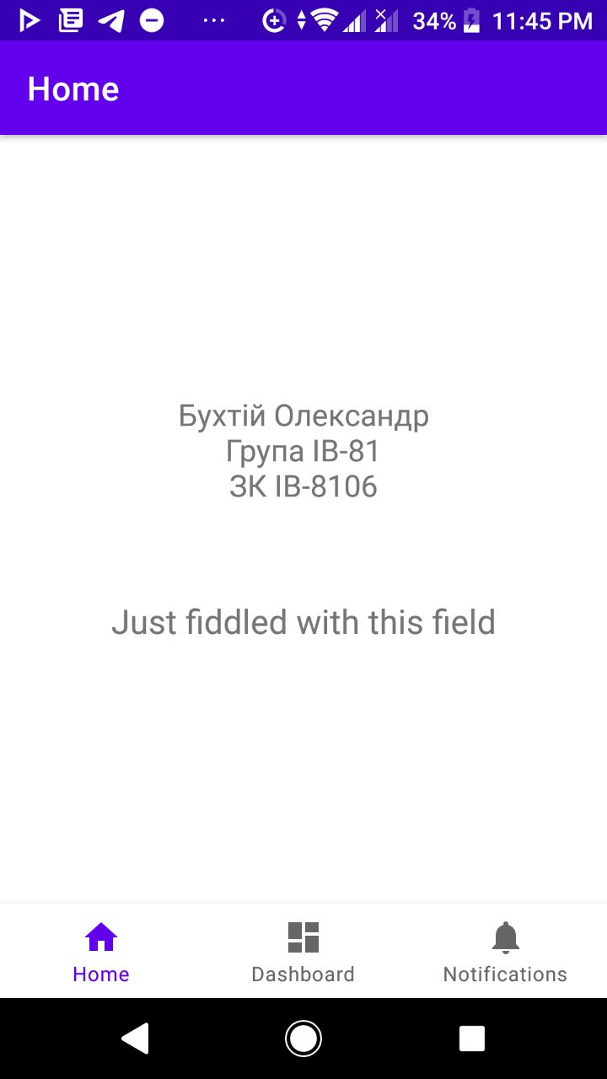 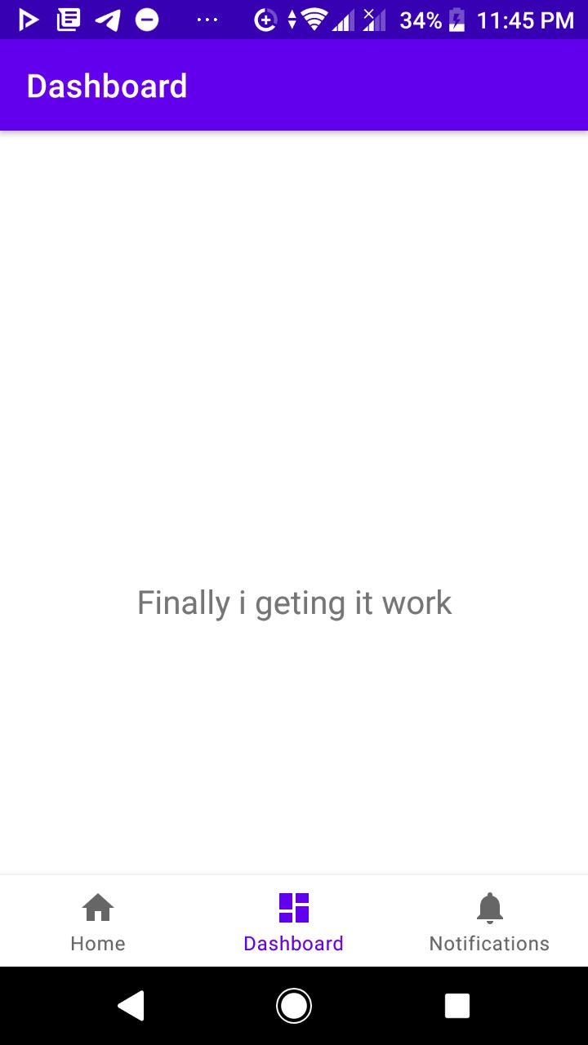

**4. Лістинг коду:**

**MainActivity.java**

package ua.kpi.comsys.iv8106;

import android.os.Bundle;

import com.google.android.material.bottomnavigation.BottomNavigationView;

import androidx.appcompat.app.AppCompatActivity;

import androidx.navigation.NavController;

import androidx.navigation.Navigation;

import androidx.navigation.ui.AppBarConfiguration;

import androidx.navigation.ui.NavigationUI;

public class MainActivity extends AppCompatActivity {

@Override

protected void onCreate(Bundle savedInstanceState) {

super.onCreate(savedInstanceState);

setContentView(R.layout.activity_main);

BottomNavigationView navView = findViewById(R.id.nav_view);

// Passing each menu ID as a set of Ids because each

// menu should be considered as top level destinations.

AppBarConfiguration appBarConfiguration = new AppBarConfiguration.Builder(

R.id.navigation_home, R.id.navigation_dashboard, R.id.navigation_notifications)

.build();

NavController navController = Navigation.findNavController(this, R.id.nav_host_fragment);

NavigationUI.setupActionBarWithNavController(this, navController, appBarConfiguration);

NavigationUI.setupWithNavController(navView, navController);

}

}

**Висновок:**

Я ознайомився з IDE Android Studio та процесом мобільної розробки, був створений мобільний додаток, що виконує завдання щодо вимог даної лабораторної роботи.